mecanismos para medir la percepción de satisfacción de los usuarios de fiscalía General de la nación 2017

Contenido

Contenido
1. DATOS GENERALES 3
2. ENCUESTAS 3
2.1. ENCUESTA DE PERCEPCIÓN DE SATISFACCIÓN 3
2.2. ENCUESTA PROGRAMA PROTECCIÓN Y ASISTENCIA 7
2.3. ENCUESTA PROGRAMA FUTURO COLOMBIA 7
3. CALIFICADOR DE TURNOS WEB 7
4. SONDEO 7
5. CONCLUSIONES 7

datos generales

La FGN comprometida con el mejoramiento continuo, anualmente realiza la medición de la percepción de satisfacción de los usuarios con relación a la calidad de la atención ofrecida, mediante las siguientes herramientas:
HERRAMIENTA DE MEDICIÓN | DESCRIPCIÓN CANAL DE ATENCIÓN | CANAL DE ATENCIÓN MEDIANTE EL CUAL SE APLICO LA HERRAMIENTA | POBLACIÓN OBJETIVO
- Encuesta | - Percepción de Satisfacción: Permite que los usuarios que han utilizado los servicios de la FGN y que han sido escogidos dentro de la muestra seleccionada para participar en la encuesta, realicen la evaluación del servicio. | Telefónico | 1.570
- Encuesta | - Programa Futuro Colombia: Conocer el nivel de satisfacción del usuario beneficiario del Programa de Prevención del Delito Futuro Colombia en los diferentes contextos en los que tiene presencia.: social, educativo y comunitario | Presencial | 2.610
- Encuesta | - Programa de Protección y Asistencia: Permite conocer la percepción de los testigos protegidos en cuanto al cumplimento de los servicios prestados por el Programa de Protección y Asistencia | Presencial | 117
- Calificador de turnos | Permitió que los usuarios que acudieron durante el año 2017 a las salas de atención que cuentan con sistema web de turnos, calificaran el servicio. | Presencial | 92.414
- Sondeo | Permitió que los usuarios que accedieron a la página web de la entidad, calificaran el servicio recibido en cualquiera de los canales de atención (presencial, telefónico, escrito, etc.). | Virtual | 17
TOTAL |  |  | 96.728

Encuestas

  - ENCUESTA DE PERCEPCIÓN DE SATISFACCIÓN:
FICHA TÉCNICA
Universo de estudio | Usuarios que acudieron a la entidad y solicitaron la prestación los siguientes servicios  - Orientación y registro de víctimas en el marco de Justicia Transicional.  - Interponer denuncia.  - Investigación de la denuncia
Unidades de Selección | Sala de recepción de denuncia, Despacho de Fiscal, Oficina de Servicio al Ciudadano – OSAC, Policia Judicial CTI Y Policia Judicial SIJIN – DIJIN.
Estratos | Para escoger la muestra se hizo una estratificación por unidades:  Unidad de vida, unidades de delitos sexuales, unidades de violencia intrafamiliar, unidades de corrupción administrativa, EDAS, salas de recepción de denuncias, Oficinas de Servicio al Ciudadano OSAC, Salas de Justicia Transicional.  Adicional se generó la muestra de la base de datos de SPOA, SIJYP, teniendo en cuenta los siguientes criterios:  Nombre, cédula, dato de contacto de víctimas (fijo o celular), mayoría de edad cumplida, unidad a la que pertenece el delito, seccional y ciudad.
Tamaño de la muestra | Total de la muestra seleccionada: 2.857 usuarios.
Método de recolección de la muestra | Bases de datos misionales de la entidad
Fecha de aplicación | Del 30 de octubre al 17 de noviembre de 2017.
Método de aplicación de la encuesta | La encuesta se aplicó a través del Centro de Contacto de la entidad, vía telefónica.

Para esta encuesta se elaboró un cuestionario de 4 preguntas cerradas y se evaluó de acuerdo con la siguiente escala de medición:
ESCALA DE MEDICIÓN
Muy Bueno | Bueno | Regular | Malo | Muy Malo

PREGUNTA 1.
¿Cómo califica el trato que recibió por parte del servidor de la Fiscalía General de la Nación CTI, DIJIN, SIJIN que lo atendió?
Objetivo: Evaluar el trato brindado por parte del servidor
Resultados:
Los usuarios que acudieron a las Salas de Recepción de Denuncias, en Despachos de Fiscales, Oficina de Servicio al Ciudadano – OSAC y Policía Judicial DIJIN/SIJIN/CTI, Salas de Víctimas en el marco de la Justicia Transicional, fueron la población base de esta encuesta.
El 84% de los usuarios encuestados, calificó como buena y muy buena la atención recibida. Es decir 1.247 usuarios de los 1.570 encuestados.
A continuación se resaltan las Direcciones Seccionales que tuvieron el mayor porcentaje de calificaciones “buena y muy buena”, en la atención y trato con los usuarios. El cuadro se presenta en orden ascendente, ocupando el puesto número 1 la seccional con el mayor porcentaje.

Top 5 | Dirección Seccional | % buena y muy buena en materia de atención
5 | Dirección Seccional Atlántico | 85%
4 | Dirección Seccional Meta | 86%
3 | Dirección Seccional Santander | 86%
2 | Dirección Seccional Cali | 88%
1 | Dirección Seccional Medellín | 88%

El 16% de los usuarios encuestados calificaron como: Mala, Muy Mala y Regular, la atención recibida en la entidad. Como plan de mejora, se programarán sensibilizaciones y capacitaciones a los servidores que tienen contacto con los usuarios, en temas de atención al usuario.
PREGUNTA 2.
¿Cómo califica la información suministrada por el servidor de la Fiscalía General de la Nación CTI, DIJIN, SIJIN en el momento que lo atendió?
Objetivo: Evaluar la pertinencia y conocimiento suministrado por el servidor (Proceso de Atención a Víctimas del Delito y al Ciudadano, Proceso de Investigación y Judicialización).
Resultados:
El 80% de los usuarios calificó la calidad de la información suministrada, como buena y muy buena, es decir que fue completa y correcta.
A continuación se resaltan las Direcciones Seccionales que tuvieron el mayor porcentaje de calificaciones buena y muy buena. El cuadro se presenta en orden ascendente, ocupando el puesto número 1 la seccional con el mayor porcentaje.
Top 5 | Dirección Seccional | % bueno y muy bueno en materia de atención
5 | Dirección Seccional Meta | 85%
4 | Dirección Seccional Atlántico | 86%
3 | Dirección Seccional Santander | 86%
2 | Dirección Seccional Medellín | 88%
1 | Dirección Seccional Cali | 88%

De los puntos evaluados, las mejores calificaciones se obtuvieron en las Salas de Recepción de Denuncias y en las salas de víctimas, teniendo en cuenta que 582 y 89 usuarios respectivamente de los 1391 que respondieron esta pregunta, calificaron como buena y muy buena la información recibida por parte de los servidores que atienden en dichas salas.
El 20% de los usuarios encuestados calificaron como: Mala, Muy Mala y Regular, la calidad de la información suministrada por parte de los servidores de la entidad. Lo anterior evidencia que es necesario reforzar los conocimientos sobre la entidad y sus procesos a todos los servidores que atienden usuarios.

PREGUNTA 3.
¿Cómo considera que ha sido la respuesta obtenida en el avance de su investigación en la Fiscalía General de la Nación?
Objetivo: Evaluar la calidad y oportunidad en la respuesta (Proceso de Atención a Víctimas del Delito y al Ciudadano - Proceso de Investigación y Judicialización).

Resultados:
El 38% de los usuarios encuestados califico como “bueno y muy bueno” el avance de su investigación, esto refleja el desconocimiento por parte de los usuarios de las etapas procesales de la investigación.
A continuación se resaltan las Direcciones Seccionales que tuvieron el mayor porcentaje de calificaciones buena y muy buena. El cuadro se presenta en orden ascendente, ocupando el puesto número 1 la seccional con el mayor porcentaje.

Top 3 | Dirección Seccional | Porcentaje de calificación en materia de atención
3 | Dirección Seccional Medellín | 48%
2 | Dirección Seccional Santander | 49%
1 | Dirección Seccional Atlántico | 52%

El 62% de los usuarios califico como malo, regular y muy malo, el avance de la investigación.

PREGUNTA 4.
¿Su requerimiento fue atendido desde la primera visita al punto de atención a la entidad?
Objetivo: Evaluar la oportunidad frente al servicio solicitado (Proceso de Investigación y Judicialización).
Resultados:
El 82% de los de los usuarios que solicitaron servicios en la Fiscalía General de la Nación, tuvieron que acercarse más de una vez a la entidad, teniendo en cuenta que las actividades inherentes a la investigación judicial, requieren la presencia del usuario. Por otra parte, al 18% de los usuarios encuestados le fue atendida su solicitud en la primera visita.
A continuación se resaltan las Direcciones Seccionales en las que se resolvió el requerimiento desde la primera visita. El cuadro se presenta en orden ascendente, ocupando el puesto número 1 la seccional con el mayor porcentaje.
Top 2 | Dirección Seccional | Porcentaje de calificación en materia de atención
2 | Dirección Seccional Medellín | 15%
1 | Dirección Seccional Bogotá | 24%

ENCUESTA PROGRAMA PROTECCIÓN Y ASISTENCIA

FICHA TÉCNICA
Universo de estudio | 522 Testigos Protegidos del programa de Protección y Asistencia de la Fiscalía General de la Nación
Tamaño de la muestra | 117 Titulares seleccionados al azar
Método de recolección de la muestra | Módulo del programa SPSS
Fecha de aplicación | Septiembre 2017
Método de aplicación de la encuesta | Presencial

La encuesta se estructuró teniendo en cuenta cinco aspectos relevantes en el Subproceso de Protección y Asistencia que son:
- Orientación recibida en la Inducción.
- Trato recibido por parte de los servidores.
- Calidad del servicio prestado por el programa.
- Estado de las sedes de protección.
- Calificación de la manutención y recursos recibidos.
Y la escala de medición que se utilizó fue la siguiente:
ESCALA DE MEDICIÓN
Muy Deficiente | Deficiente | Regular | Bueno | Muy Bueno | No Responde

A continuación se muestran los resultados obtenidos en la Encuesta de Satisfacción del 2017, comparándolos con los resultados del año 2016:

PREGUNTA 1.
Califique la orientación que recibió durante su modalidad en la incorporación
Resultados:
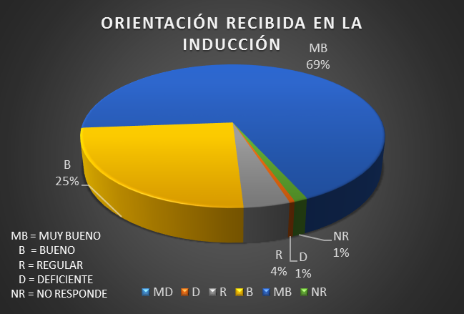
Gráfica 1 Orientación recibida en la inducción
CALIFICACIÓN | AÑO 2016 | AÑO 2017 | COMPARACIÓN
Muy Bueno | 71% | 69% | Disminuye
Bueno | 23% | 25% | Aumenta
Regular | 4% | 4% | Se mantiene
Deficiente | 1% | 1% | Se mantiene
Muy Deficiente | 1% | 0% | Disminuye
No Responde | 0% | 1% | N.A.

Teniendo en cuenta la gráfica y tabla anterior, se deduce que a pesar de que la calificación “muy bueno” disminuyó 2 puntos porcentuales, estos se ubicaron en la calificación “bueno”. Por lo tanto el subproceso de protección y asistencia considera que no se está afectando la calidad en la orientación en la inducción a los beneficiarios de la protección que van a ingresar al Programa de Protección y Asistencia.
Pese a lo anterior el subproceso considera necesario fortalecer la inducción presentada a los beneficiarios y para esto se adelantará revisión del contenido y método de la inducción con los responsables de Unidad de Nivel Central y los Líderes de las 6 Regionales.
PREGUNTA 2
Califique el trato que recibió por parte de los servidores del programa
Resultado:
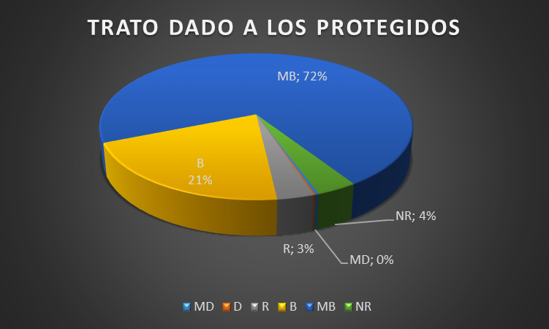
Gráfica 2 Trato dado a los protegidos

CALIFICACIÓN | AÑO 2016 | AÑO 2017 | COMPARACIÓN
Muy Bueno | 63% | 72% | Aumenta
Bueno | 30% | 21% | Disminuye
Regular | 3% | 3% | Se mantiene
Deficiente | 1% | 0% | Disminuye
Muy Deficiente | 1% | 0% | Disminuye
No Responde | 2% | 4% | N.A.

Como se evidencia en la gráfica y tabla anterior, los beneficiarios encuestados muestran mayor aceptación en el trato dado por lo servidores del programa, toda vez que la calificación de “muy bueno” aumentó en 9 puntos porcentuales y las calificaciones de “deficiente” y “muy deficiente” disminuyeron en 1%.
PREGUNTA 3
A partir de las siguientes afirmaciones califique el servicio del programa en seguridad y asistencia
A. La seguridad que le presta el programa es:
B. El personal de seguridad lo considera calificado:
C. Los medios utilizados por el personal de seguridad son:
D Las asistencias psicológicas son
E. Que tan beneficioso ha sido la asistencia psicológica:
F Se le garantizo el servicio de salud
G. Se le garantizo el servicio de educación

Resultado:
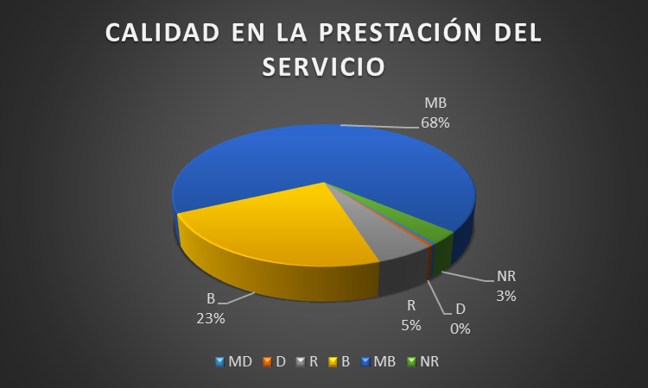
Gráfica 3 Calidad en la prestación del Servicio

CALIFICACIÓN | AÑO 2016 | AÑO 2017 | COMPARACIÓN
Muy Bueno | 73% | 68% | Disminuye
Bueno | 19% | 23% | Aumenta
Regular | 4% | 5% | Aumenta
Deficiente | 0% | 0% | Se mantiene
Muy Deficiente | 2% | 0% | Disminuye
No Responde | 2% | 4% | N.A.

Según los datos anteriores, se evidencia que hay una disminución en la calificación “muy bueno” de 5 puntos porcentuales, pasando de una calificación del 73% en el año 2016 al 68% en el año 2017, sin embargo en la calificación “bueno” hay un aumento de 4 puntos porcentuales pasando del 19% en el año 2016 al 23% en el 2017, por lo que se puede deducir que la calidad del servicio para el 2017 disminuyó en solo 1 punto. Vale la pena resaltar que pese a la disminución presentada, los beneficiarios de la protección en términos generales siguen teniendo una percepción buena del mismo.
El mayor inconformismo según los resultados está en la calidad de las Asistencias Psicológicas y el beneficio que obtienen de estas. El Subproceso de Protección y Asistencia, determina que la calidad prestada en el servicio se ve afectada por el déficit de psicólogos.
PREGUNTA 4
Como califica las sedes donde fue instalado
Resultado:

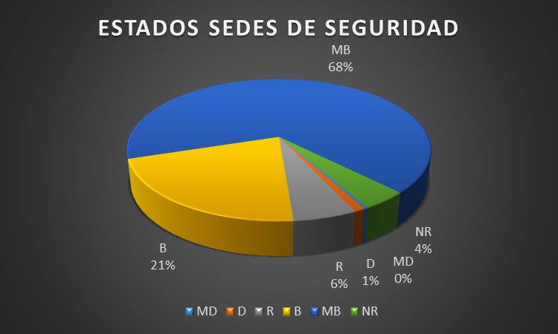
Gráfica 4 Estado de las sedes
CALIFICACIÓN | AÑO 2016 | AÑO 2017 | COMPARACIÓN
Muy Bueno | 68% | 68% | Se mantiene
Bueno | 18% | 21% | Aumenta
Regular | 5% | 6% | Aumenta
Deficiente | 3% | 1% | Disminuye
Muy Deficiente | 2% | 0% | Disminuye
No Responde | 4% | 4% | N.A.
De acuerdo a los resultados anteriores, se evidencia que la percepción de los beneficiarios del programa, califican como “muy bueno” el estado de las sedes, es decir se mantiene el nivel de calidad respecto el año anterior. Así mismo, la calificación de “bueno” aumento en tres puntos porcentuales.
Al realizar el análisis en el detalle de los factores calificados en este aspecto, se evidencia que el factor con menor calificación es “La accesibilidad para personas en condición de discapacidad” con un resultado de: MD = 2%, D = 2%, R = 14%, B = 20%, MB = 44% y NR = 19%, donde un 18% de los encuestados manifiestan una calificación baja en este factor.
PREGUNTA 5
Como califica la manutención o recursos que se asignan
Resultado:
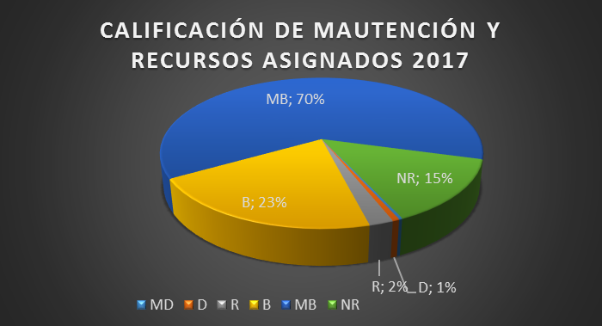
Gráfica 5 Calificación de manutención y recursos asignados 2017
CALIFICACIÓN | AÑO 2016 | AÑO 2017 | COMPARACIÓN
Muy Bueno | 66% | 70% | Se mantiene
Bueno | 19% | 23% | Aumenta
Regular | 9% | 2% | Aumenta
Deficiente | 4% | 1% | Disminuye
Muy Deficiente | 1% | 0% | Disminuye
No Responde | 1% | 15% | N.A.

Teniendo en cuenta la gráfica y tabla anterior se puede deducir que los beneficiarios del Programa, están conformes con la manutención recibida, evidenciando un aumento de 4 puntos porcentuales en la calificación “muy bueno” y 4 puntos porcentuales en la calificación “Bueno” con respecto a los resultados de la encuesta aplicada en el 2016.
Es importante tener en cuenta que la calificación de “No responde” aumentó 14% respecto al periodo anterior, se pudo determinar que este aumento se presentó específicamente en el factor de “El apoyo de recursos adicionales a su manutención es”, esto porque los beneficiarios no tienen claro cuáles son esos recursos adicionales que el Programa de Protección y Asistencia les otorga.
CARACTERIZACIÓN DE LOS USUARIOS DEL PROGRAMA
- Auto reconocimiento étnico y racial
Resultado:
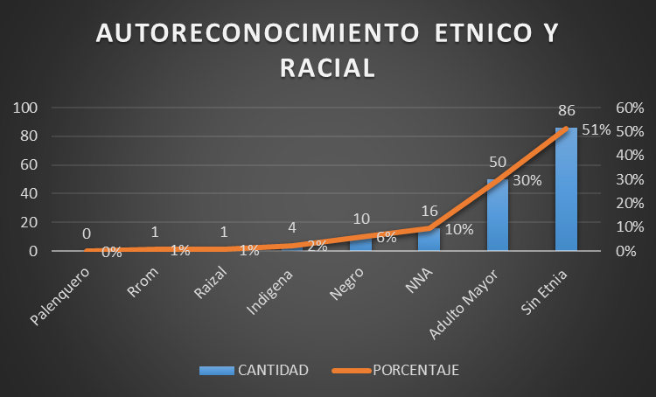
Gráfica 6 Auto reconocimiento étnico y racial
Se aclara que el total de respuestas (168) es mayor al tamaño de la muestra (117), toda vez que una misma persona puede tener más de un auto reconocimiento étnico y racial, el número de encuestado que se identifica sin pertenecía étnica y racial representa el 51,2%, seguido por los adultos mayores con un 29,8%.
- Identidad de género
Resultado: 92 encuestados respondieron a esta pregunta, lo siguiente:
Gráfica 7 Identidad de género

ENCUESTA PROGRAMA FUTURO COLOMBIA

FICHA TÉCNICA
Universo de estudio | Niños, niñas, adolescentes, docentes y padres de familia que hacen parte de las comunidades y colegios priorizadas en 17 seccionales a nivel nacional
Tamaño de la muestra | 2610
Método de recolección de la muestra | Aleatoria (El encuestado debía pertenecer a una comunidad educativa con la que se desarrolló actividades del Programa de Prevención del Delito Futuro Colombia a lo largo del año lectivo)
Fecha de aplicación | Noviembre
Método de aplicación de la encuesta | Presencial

Para esta encuesta se elaboró un formato con frases o proposiciones que se calificaron de acuerdo a la siguiente escala:.
ESCALA DE MEDICIÓN
Totalmente en desacuerdo (TD) | En desacuerdo (DS) | De acuerdo (DA) | Totalmente de acuerdo (TA)

PROPOSICIÓN 1.

Se identificaron las necesidades de su comunidad en esta actividad

Resultado:

El 94% de los encuestados (2448), consideró que el programa de Prevención del Delito Futuro Colombia, identificó las necesidades de la comunidad al programar las actividades realizadas durante el año 2017. Evidenciando un alto nivel de satisfacción.
TD | DS | DA | TA | TOTAL
48 | 114 | 1097 | 1351 | 2610
2% | 4% | 42% | 52% | 100%
GRADO DE SATISFACCIÓN (SUMA DA +TA) |  |  |  | 94%

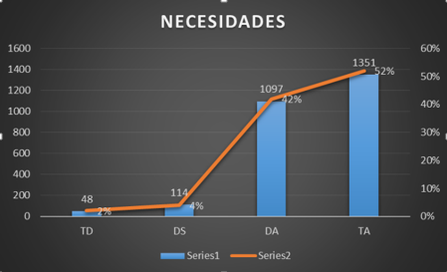
Gráfica 8 identificación de Necesidades

PROPOSICIÓN 2
El objetivo de la actividad se cumplió
Resultado:
El 91% de los encuestados (2376), consideró que el programa cumplió con los objetivos de las actividades realizadas, evidenciando un alto nivel de satisfacción.

TD | DS | DA | TA | TOTAL
43 | 191 | 946 | 1430 | 2610
2% | 7% | 36% | 55% | 100%
GRADO DE SATISFACCIÓN (SUMA DA +TA) |  |  |  | 91%

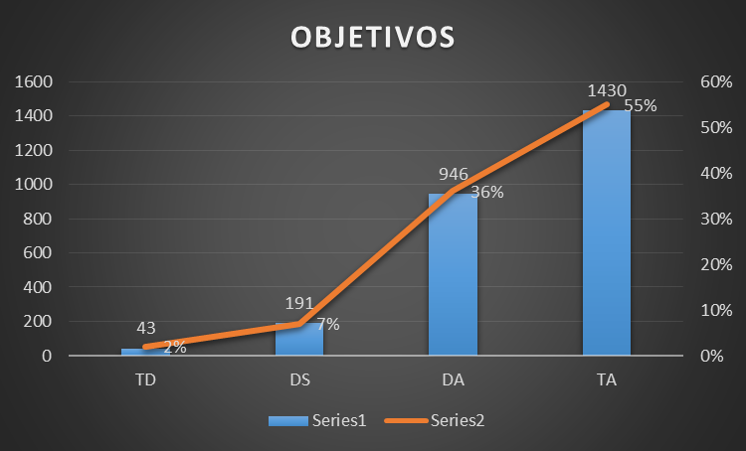
Gráfica 9 Objetivos
PROPOSICIÓN 3
Los temas de las necesidades de su comunidad fueron tratados ampliamente

Resultado:
El 94% de los encuestados (2450), consideraron estar de acuerdo y totalmente de acuerdo con que los temas abordados se ajustaron a las características propias de la comunidad, evidenciando un alto nivel de satisfacción.
TD | DS | DA | TA | TOTAL
25 | 135 | 1089 | 1361 | 2610
1% | 5% | 42% | 52% | 100%
GRADO DE SATISFACCIÓN (SUMA DA +TA) |  |  |  | 94%

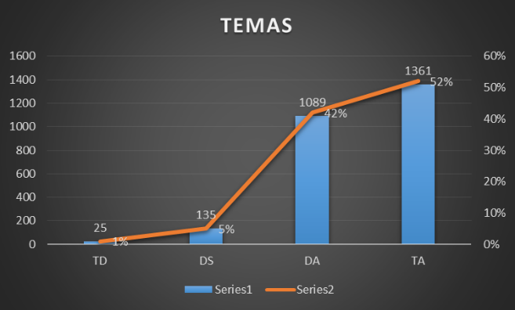
Gráfica 10 Temas

PROPOSICIÓN 4
La información recibida la puede aplicar a su diario vivir
Resultado:
El 97% de los encuestados (2522), considera estar de acuerdo y totalmente de acuerdo con que la información recibida es posible de aplicar en su diario vivir, evidenciando un nivel alto de satisfacción.
TD | DS | DA | TA | TOTAL
27 | 61 | 851 | 1671 | 2610
1% | 2% | 33% | 64% | 100%
GRADO DE SATISFACCIÓN (SUMA DA +TA) |  |  |  | 97%

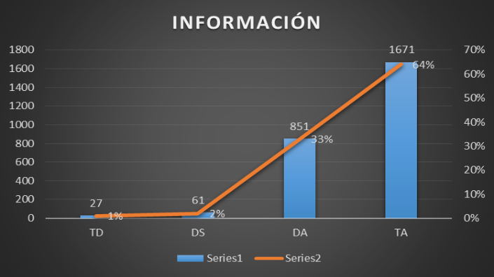
Gráfica 11 Información
PROPOSICIÓN 5
Las actividades desarrolladas promovieron la participación de los asistentes
Resultado:
El 95% de los encuestados (2486), considera estar de acuerdo y totalmente de acuerdo con que las actividades desarrolladas permitieron la participación de los asistentes, evidenciando un nivel alto de satisfacción.
TD | DS | DA | TA | TOTAL
28 | 96 | 1101 | 1385 | 2610
1% | 4% | 42% | 53% | 100%
GRADO DE SATISFACCIÓN (SUMA DA +TA) |  |  |  | 95%

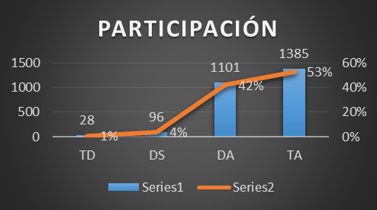
Gráfica 12 Participación

PROPOSICIÓN 6
La organización de los espacios físicos (del lugar o sitio) favorecieron su participación
Resultado:
El 92% de los encuestados (2392), considera estar de acuerdo y totalmente de acuerdo con que los espacios físicos favorecieron la interacción y participación de los asistentes, evidenciando un nivel alto de satisfacción.
TD | DS | DA | TA | TOTAL
58 | 160 | 1168 | 1224 | 2610
2% | 6% | 45% | 47% | 100%
GRADO DE SATISFACCIÓN (SUMA DA +TA) |  |  |  | 92%

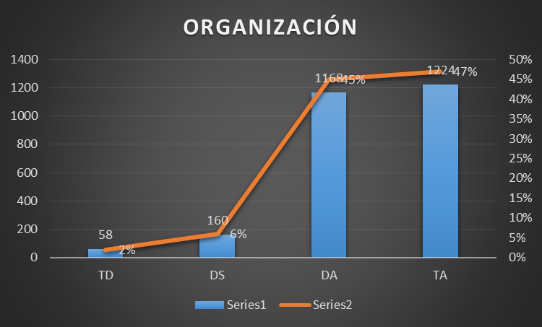
Gráfica 13 organización
PROPOSICIÓN 7
El tiempo dedicado a la actividad fue suficiente
Resultado:
El 90% de los encuestados (2377), considero estar de acuerdo y totalmente de acuerdo con que el tiempo dedicado a las actividades desarrolladas en las comunidades e instituciones educativas fue suficiente, evidenciando un nivel alto de satisfacción.
TD | DS | DA | TA | TOTAL
71 | 183 | 999 | 1357 | 2610
3% | 7% | 38% | 52% | 100%
GRADO DE SATISFACCIÓN (SUMA DA +TA) |  |  |  | 90%

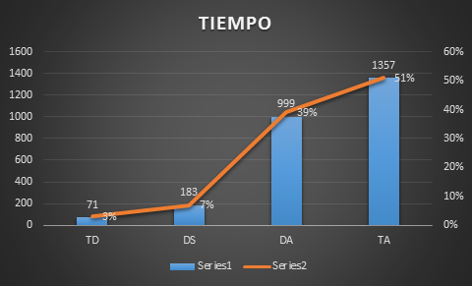
Gráfica 14 Tiempo
PROPOSICIÓN 8
Los ejemplos y explicaciones dadas fueron acorde con la actividad

Resultado:
El 93% de los encuestados (2433), considero estar de acuerdo y totalmente de acuerdo con que los ejemplos y explicaciones dadas por parte de los servidores del Programa, fueron acorde con el tema y actividad propuesta, evidenciando un nivel alto de satisfacción.
TD | DS | DA | TA | TOTAL
41 | 136 | 906 | 1527 | 2610
2% | 5% | 35% | 59% | 100%
GRADO DE SATISFACCIÓN (SUMA DA +TA) |  |  |  | 93%

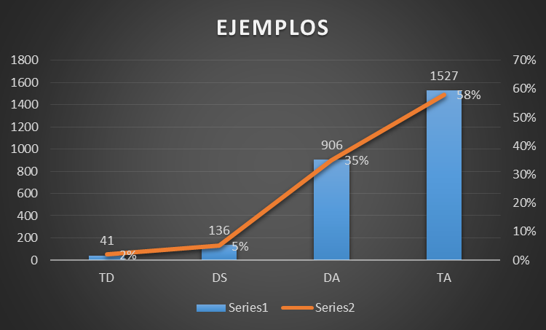
Gráfica 15 Ejemplos
PROPOSICIÓN 9
La información dada en esta actividad le ayudo a identificar los servicios de la entidad

Resultado:
El 97% de los encuestados (2524), considero estar de acuerdo y totalmente de acuerdo con que fueron identificados los servicios que ofrece la entidad, evidenciando un nivel alto de satisfacción.
TD | DS | DA | TA | TOTAL
32 | 54 | 957 | 1567 | 2610
1% | 2% | 37% | 60% | 100%
GRADO DE SATISFACCIÓN (SUMA DA +TA) |  |  |  | 97%
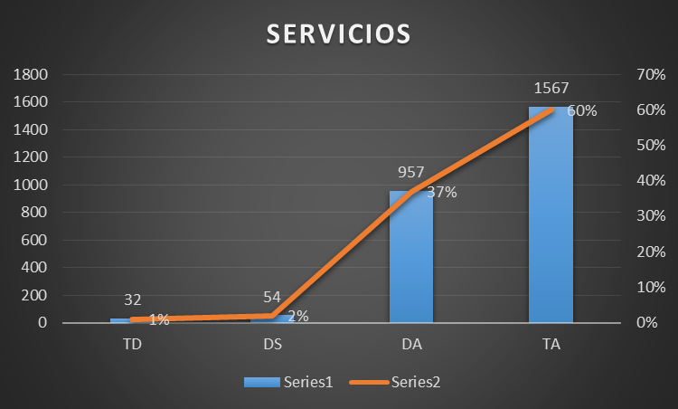
Gráfica 16 Servicios

cALIFICADOR DE tURNOS WEB

La Fiscalía General de la Nación, en 56 puntos de atención cuenta con sistema web de turnos. A través del módulo de calificación que tiene este sistema, los usuarios tienen la posibilidad de evaluar el servicio recibido. El análisis de los resultados es otra herramienta para medir la percepción de satisfacción de los usuarios.

FICHA TÉCNICA
Universo de estudio | Usuarios atendidos en las salas de atención que cuentan con el módulo de calificación del Sistema Web de Turnos
Tamaño de la muestra | 92.414
Método de recolección de la muestra | El usuario utiliza el atril dispuesto para calificar el servicio.
Fecha de aplicación | 1 Enero a 31 de Diciembre de 2017
Método de aplicación de la Herramienta | Presencial

Las opciones de calificación que tiene esta herramienta son:
ESCALA DE MEDICIÓN
Excelente | Bueno | Malo | Regular

Resultados:

SATISFACCIÓN DEL USUARIO
BUENO | EXCELENTE | MALO | REGULAR
13266 | 56514 | 18053 | 4211

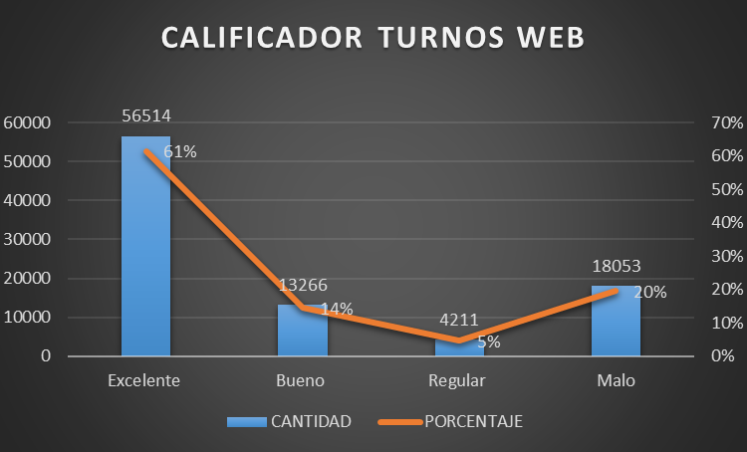
Gráfica 17 Calificador turnos web

A continuación se destacan las seccionales que han usado con mayor frecuencia el calificador:

USO CALIFICADOR
BOGOTÁ | 11%
CUNDINAMARCA | 8%
TOLIMA | 7%
BOYACÁ | 6%
MEDELLÍN | 6%
Las seccionales que mejor calificación obtuvieron, son:
SECCIONAL | BUENO | EXCELENTE | TOTAL | PORCENTAJE DE SATISFACCIÓN
BOGOTA | 1037 | 3387 | 4424 | 68%
CUNDINAMARCA | 667 | 2623 | 3290 | 75%
NORTE DE SANTANDER | 466 | 2174 | 2640 | 94%
ATLANTICO | 512 | 1892 | 2404 | 92%
MEDELLIN | 597 | 2334 | 2931 | 84%

sondeo

Durante el año 2017 se realizaron dos (2) sondeos en la página web de la entidad, en el link del servicio al ciudadano. En este informe se presentan los resultados del primer sondeo porque se relacionan con la medición de la percepción del servicio recibido, el segundo sondeo estuvo orientado a determinar el grado de conocimiento de los usuarios acerca de la competencia legal para la expedición de los antecedentes penales, razón por la cual este último no se tiene en cuenta para este informe
PRIMER SONDEO
Fecha: MARZO – MAYO 2017
PREGUNTA 1 A:
¿Ha requerido alguna vez de los servicios de la Fiscalía General de la Nación?
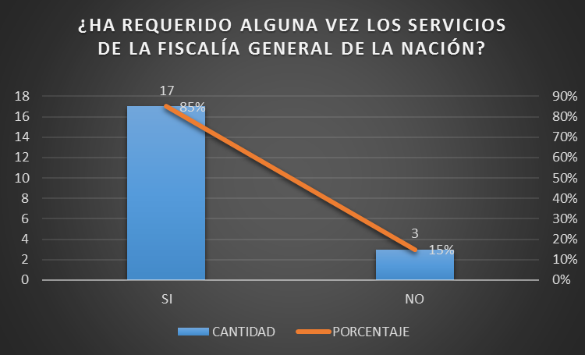
Gráfica 18 ¿Ha requerido los servicios de la FGN?
Para esta primera pregunta se recibieron veinte (20) respuestas, de las cuales diecisiete (17) fueron válidas y tres (3) fueron diligenciadas de forma incompleta.
PREGUNTA 1B
En caso afirmativo, por favor seleccione con qué fin:
Al elegir SI en la pregunta anterior (1A), se desplegaban las siguientes opciones, permitiendo escoger más de una opción:
- Denunciar
- Solicitar orientación
- Hacer seguimiento a procesos penales
- Requerir certificaciones de antecedentes judiciales

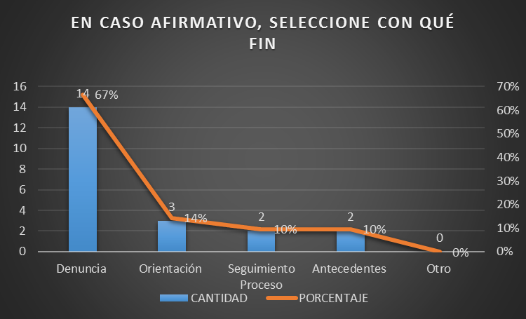
Gráfica 19 Con qué fin

PREGUNTA 2
¿Cómo califica el servicio recibido?
Resultado:
El 42.1% de las respuestas se calificó como “malo” el servicio recibido, seguido de un 31.6% En la pregunta número dos (2) del sondeo se puede evidenciar que la mayoría de los usuarios tienen una mala percepción referente a la calificación del servicio ofrecido en la entidad, con un 42,1%, en segundo lugar la calificación que predomina es buena con un 31,6%, y finalmente una minoría valora el servicio como regular con 26,3%.
Teniendo en cuenta los aspectos señalados en cuanto al servicio de denuncia, solicitar orientación, requerir certificaciones de antecedentes judiciales y hacer seguimiento a procesos penales, la Fiscalía General de la Nación está trabajando en la mejora continúa generando estrategias encaminadas a capacitar a los servidores que laboran en los diferentes puntos de atención, seguimiento a la aplicación de lineamientos de atención, mejoramiento en la infraestructura y otros aspectos, lo cual se ve reflejado en la encuesta de satisfacción aplicada en el mes de Diciembre de 2017 cuyos resultados hacen parte de este informe.

conclusiones

CONCLUSIONES ENCUESTAS

PERCEPCIÓN DE SATISFACCIÓN:

- El 84% de los usuarios encuestados calificó como buena la atención suministrada por parte de los servidores de la Fiscalía General de la Nación. Por lo anterior, se concluye que aun cuando se están aplicando los lineamientos en materia de atención emitidos por la Dirección de Atención al Usuario, Intervención Temprana y Asignaciones, es necesario continuar con sensibilizaciones encaminadas a fortalecer la atención, el conocimiento, calidad y oportunidad en la información.
- El 62% de los usuarios califico como malo, regular y muy malo el avance de la investigación penal, por lo anterior, se evidencia la necesidad de realizar actividades encaminadas a explicar a los usuarios, que las denuncias se encuentran sujetas a términos legales dentro del desarrollo de las diferentes etapas del proceso, por lo tanto no es posible obtener respuesta inmediata a este tipo de solicitudes; y adicionalmente que el Despacho del Fiscal que tiene asignada la investigación puede requerir su presencia en diversas oportunidades.
- De acuerdo a los resultados obtenidos en la encuesta aplicada al Programa de Prevención del Delito Futuro Colombia, se evidenció que el plan de trabajo trazado cumplió con los objetivos establecidos en las diferentes regiones del país, mostrando un alto nivel de satisfacción con este programa.
- Respecto al Programa de Protección y Asistencia, la encuesta reveló la continuidad de las buenas prácticas realizadas en cuanto a orientación durante la inducción, trato por parte de los servidores, calidad del servicio, estado físico de las sedes, recursos y manutención recibidos, evidenciado a través de los buenos resultados obtenidos y la manifestación de satisfacción por parte de los usuarios que hacen parte del programa. Para mantener la calidad del servicio, se espera implementar medidas que puedan aportar al mejoramiento continuo en la prestación del servicio, tales como las actividades de choque a través de psicólogos expertos y la organización de espacios que cuenten con accesibilidad para personas con discapacidad
- En esta misma encuesta se evidenció, que es necesario informar a los beneficiarios del programa de protección, los recursos adicionales a la manutención que pueden recibir como: auxilios educativos, auxilios de transporte, desplazamientos a diligencias personales, etc. Toda vez que la calificación de “No responde” aumentó en un 14% respecto al periodo anterior.

CONCLUSIONES CALIFICADOR DE TURNOS WEB

- Se evidenció que 56.514 de los 92.414 usuarios que calificaron el servicio a través de esta herramienta, manifestaron haber recibido un excelente servicio, resultado que demuestra el trabajo continuo para el fortalecimiento de las habilidades y conocimientos de los servidores de la entidad que tienen contacto con los usuarios. Sin embargo, y en la búsqueda de mejora continua a la atención brindada, se generaran estrategias de comunicación con los usuarios para incentivar el uso del calificador del Sistema de Turnos Web después de recibir el servicio.

CONCLUSIONES SONDEO
- Verificados los resultados obtenidos en el sondeo, se evidenció que la participación de los usuarios no fue representativa en relación con la cantidad de usuarios atendidos. Para próximos sondeos, el reto será incrementar el número de usuarios participantes, mediante campañas en medios de comunicación masivos que informen al usuario de esta herramienta disponible en la página web de la entidad.

